行政事业单位内部控制软件常见问题解答（一）

1、参数如何更新？（注意：2107年3月31日9：30前下载软件的单位需要在财政部会计司官网下载最新参数，按照以下程序更新软件参数。）
如果上级单位下发了新参数，需要更新现有参数，其操作方法同数据装入，只要在装入项目中选择“报表参数”装入即可，新装入参数将覆盖原有参数。装入新参数之前要将已填写的数据做好备份，即数据传出。

2、封面代码注意事项有哪些？
组织机构代码只能是9位，如果是社会信用代码，则是第9位至17位！其他的注意事项封面代码后面有备注，按照备注要求填写即可！
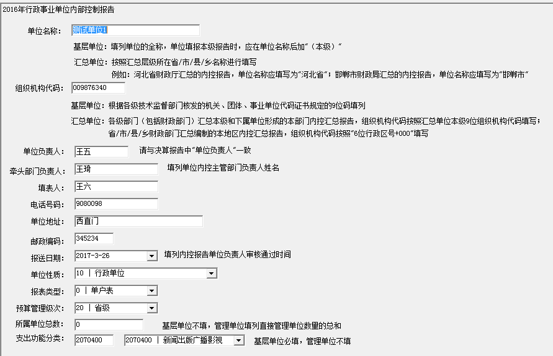

3.基层填报“建立健全内部控制情况”和“建立健全内部控制情况明细表”这两表需要注意的事项有哪些？
这两张表是有勾稽关系的，只要“建立健全内部控制情况”表“建立情况”栏选择了“已建立”，则“建立健全内部控制情况明细表”表“分类”栏必须包含前边选择的已建立制度！
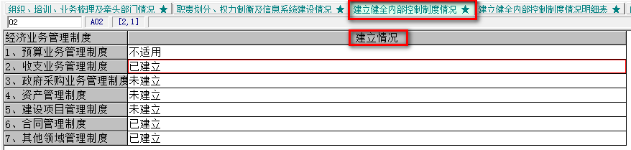
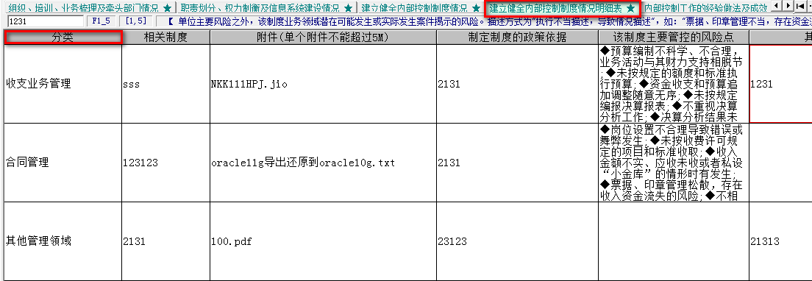
另外，“建立健全内部控制情况明细表”表“分类”必须选择数之后，后面的单元格才可以录入数据；当误操作录入数据后，把那个单元格清除数据之后，点击保存会报“不能为空”的错误，此时需要鼠标点击已经删除数据的“分类”栏那个单元格，然后点击左上角的删行即可，另外，增行也在这个位置！
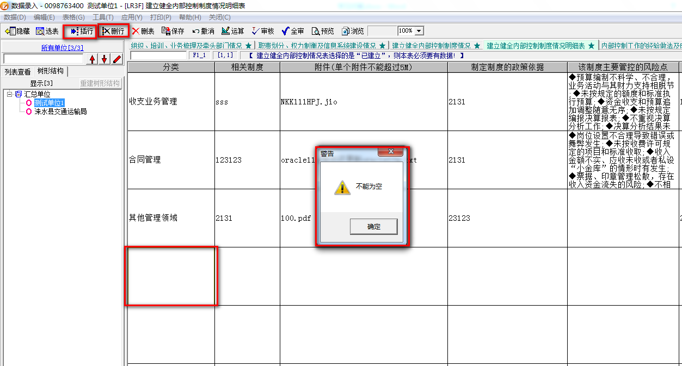

4.公式审核会经常报的错误有哪些？
A.所有的报表单元格一般不能为空
B. “建立健全内部控制情况明细表”表,”分类”栏选择了“01-06”并且“其他风险点”录入有数据，则“该制度主要管控的风险点”栏必须要选择有“其他”！ ”分类”栏选择了“07其他管理领域”则“该制度主要管控的风险点”栏必须为空，“其他风险点”不能为空！

5.报告打不开什么问题？
提示WORD或WPS未安装；还有一打开就乱码，如下图，则需要备份数据换电脑！因为你电脑office或者wps有问题！
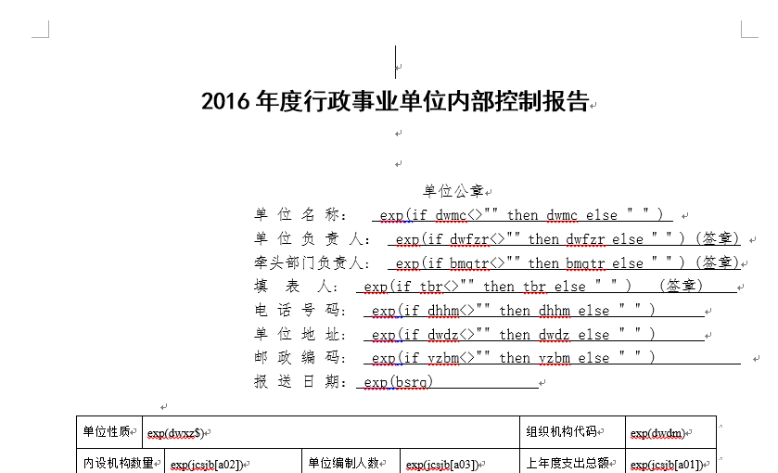

6.数据传出不了什么问题？
传出不了就是单位数据审核不过，此时需要重新审核，查看审核提示的错误说明更改数据，直到审核通过才可以导出数据！

7.树形结构维护
树形结构维护适用于：当单位树形结构有所调整，或者当某个下级单数据遗漏上报时，在汇总单位装入数据时，需要操作树形结构维护。如下图中，单位3应该和单位1和单位2同在汇总单位之下， 具体操作如下：
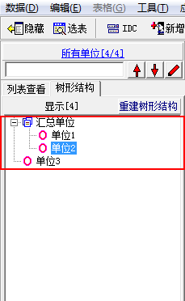
在软件主界面，点击【汇总】-【树形结构维护】
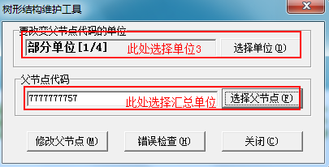
选择好相应范围的单位后，点击【修改父节点】按钮，
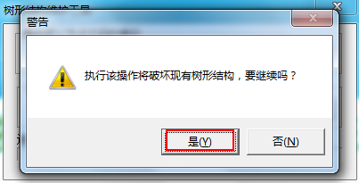
点击【是】，此时树形结构维护完毕，进入数据录入界面，可以查看到树形结构的变化；
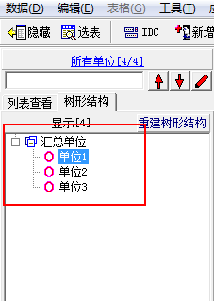
- 树形结构维护完毕，再对数据进行节点汇总，具体操作：选中汇总单位节点，右键点击节点汇总所有下级；
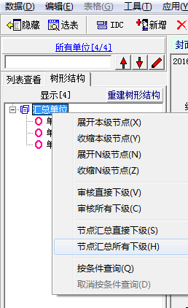
弹出节点汇总界面，选中汇总单位，勾选所有下级节点，点击汇总按钮即可，
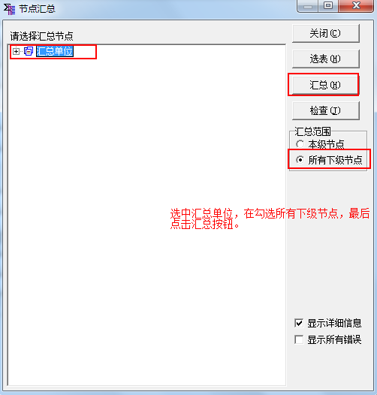

8.报告更新
单位数据更新适用于：由于下级单位部分数据更改，需要重新装入下级单位数据，一般装入下级单位数据时，直接选择单位数据即可，如图：
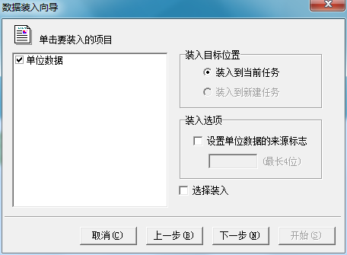
如果装入时出现如下图的情况，是由于下级单位在传出时，将参数和数据一起传出，这时只选择单位数据即可；
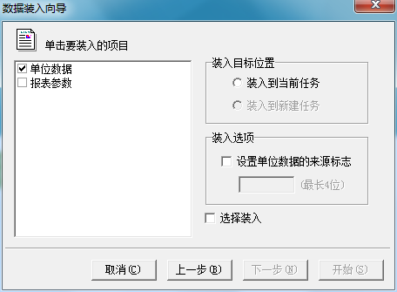

  - 在点击下一步开始时，则将弹出一个“重码单位列表”窗口，罗列了所有的重码单位（单位主代码相同），通过单击窗口下方的按钮，可选择重码单位数据的装入的方式，设置完成后，单击“继续”即可完成数据的装入。如图：
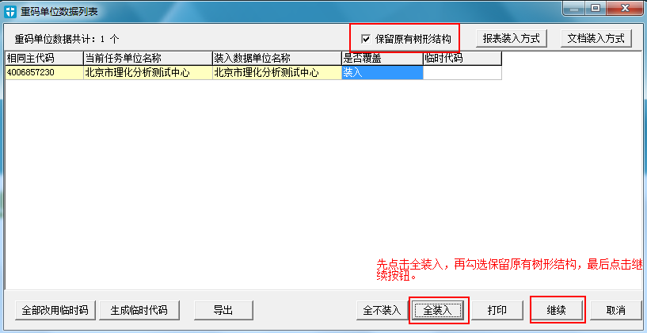
用鼠标单击

